

い

がまります。

さん、ご

おいします。

***練馬区***

***だより***

**10のスケジュール！**

**10は『』です。**

logo1

30（2018）10（NO.114）

： センターういんぐ

センターういんぐは、のあるたちやそのがでせず、してらしくいきいきとしたがれるようににえサポートするところです。

|  |  |  |  |  |  |  |
| --- | --- | --- | --- | --- | --- | --- |
| 日 | 月 | 火 | 水 | 木 | 金 | 土 |
| 説明: 2  ※　　はおみです。  ※（オ）はオープン  スペースです。  ★プログラムのみはの２５  からです。 | 1 | 2 | 3 | 4 | 5 | 6 |
| ～7:00(オ)  　2:00～4:30  るカメレオン | 説明: 2 | ～7:00(オ)  ：()  1:00～  パソコン①(50)  　2:00～3:30  きれいにし！ | (オ)なし  () | (オ)なし  () | ～7:00(オ)  2:00～3:00  オペラコンサート（えーる）  →P２  3:30～5:00  IMR |
| 7 | 8 | 9 | 10 | 11 | 12 | 13 |
| ～7:00(オ)  　10:00～  ｻﾎﾟｰﾀｰ  2:00～3:00  　き！  ２:00～ | 説明: 2の | 説明: 2 | ～7:00(オ)  ：()  1:00～  パソコン②(50)  　2:00～3:00  きれいにし！ | (オ)なし  ()  2:00～4:00  の  つどい  →P3 | (オ)なし  ()  　1:00～3:00  ういんぐ  →P２  (100) | ～7:00(オ)  2:00～3:00  3:30～5:00  IMR |
| 14 | 15 | 16 | 17 | 18 | 19 | 20 |
| ～7:00(オ)    2:00～3:30  なでしこ  「についてぼう！」→P２ | ～7:00(オ)  　2:00～3:00  (100) | 説明: 2 | ～7:00(オ)  ：()  1:00～  パソコン③(50)  　2:00～3:00  きれいにし！ | (オ)なし  () | (オ)なし  () | ～7:00(オ)  1:30～2:30    2:00～5:00  でもできるSST（きらら）  3:30～5:00  IMR |
| 21 | 22 | 23 | 24 | 25 | 26 | 27 |
| ～7:00(オ)  　2:00～3:30  の  　5:30～  ちり | ～7:00(オ)  1:30～3:30  つぼみの | 説明: 2 | ～7:00(オ)  ：()  　2:00～3:00  きれいにし！ | (オ)なし  () | (オ)なし  ()  　1:00～3:00  ういんぐ→P2 | ～7:00(オ)  　10:00～  ぴあまっぷ  　10:00〜2:00  まつり  →P3 |
| 28 | 29 | 30 | 31 | ※やの、ＳＮＳへのはごください。  ※ＩＭＲは「リカバリーとの」です。  ※ういんぐはとのﾎﾞﾗﾝﾃｨｱ・ｺｰﾅｰでっています。  ※『つぼみの』はとのです。 | | |
| ～7:00(オ)  11:00〜4:00チルコロ  →P3 | ～7:00(オ)  　2:00～    『あさひなぐ』  →P2 | 説明: 2 | ～7:00(オ)  ：()  　2:00～3:00  きれいにし！  3:30〜4:30  おしみプログラム→P2 |

◆は、・・・：９:00～８:00/・：～８:00です。

◆はがです。オープンスペースのにできます。スタッフにおかけください。

-1-



**ういんぐ・** ☎03-3929-1467

：ﾎﾞﾗﾝﾃｨｱ・ｺｰﾅｰ

**：1012（）1:00～3:00**

（２）

**『たこきパーティをしよう！』**

**：100**

**ういんぐ・** ☎03-3922-2422

：ﾎﾞﾗﾝﾃｨｱ・ｺｰﾅ-

**：1026（）1:00～3:00**

（４）

**『』　※はチラシでおえします。**

☆のおらせ☆

**『あさひなぐ』**

**：1029() 2:00～4:00**

**：**ういんぐ

*ののどころは…！？*

　アイドルグループ「46」のメンバーで、こざきによる「あさひなぐ」を。までだったは、にし、なぎなたに。たちとになぎなたにをかける…！





オープンスペースやでさんからがった「ういんぐのがだといいな」「をかけてしい」のをけて、おしでするプログラムです。なのやしのをしながら、リラックスタイムにりましょう。とはったをわいませんか？

**おしみプログラム(リラクゼーション)**

**：1031()　３：３０～４：３０**

**：ういんぐ**



é¢é£ç»å

**▶のとおらせ◀**

くゆる、みなさんおはいていませんか？

７29（）の

では「カレー」をり

ました。25のでした。

そののり、ピーマンやオクラ、ナスなど、をふんだんにトッピングし、なカレーががりました！もやしのナムルとフルーツヨーグルトもでした。

のは、**930（）**、「のき」をります。

**❤なでしこのとおらせ❤**

819（）、ういんぐにて**「ハーブをしもう♪」**をテーマにしました。8のでした。ういんぐのでれたハーブのりをぎけながら、についてをしました。また、ハーブをい、サシェ（におい）りもしました！「いりだった」「ハーブをにじられた」「ハーブティーをってもうかな」のがかれました♪

は、**1014()2:00～3:30**

ういんぐにています。

からているの

ブック**「くらし」**()

をい、についてびます。

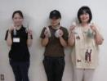

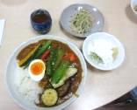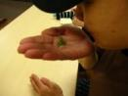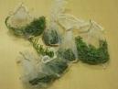



**えーるの「オペラコンサート」へいきませんか**

**：10６（）2:00～3:00**

：センターえーる　２

：

※1：50ういんぐ、。



でをされているは、ういんぐのがされます。

しくはのケースワーカーにおいわせください。

**おらせ**

-2-

****ããä»è­·ãã¤ã©ã¹ããã®ç»åæ¤ç´¢çµæ****

**：１　2018 1011（）2：00～4：00**

**２　　　　 1213（）2：00～4：00**

**３　2019 214（）2：00～4：00**

**※ごのにはがあります！**

**：みんなのカフェ「すまいる」(ボート) 　：100**

**◆のいとおらせ◆**

：719（）2:00～4:00 ：みんなのカフェ「すまいる」：11

　は、ういんぐをてボートのおしゃれなカフェで、つどいを

ました。はにると、に「ういんぐがここだったらいいのに～！」という、

がりました。は、「がなのでりたい」「サービスについて

りたい」「ののために、のちにたい」というがありました。

「とをしたことでがすることができたり、とどう

わっているのか、にくがてとてもかった」とにありました。

、にしたいとえておりますので、ぜひごさい。



❁IMRをいました❁

９１（）にういんぐにて、IMR１６クールのをいました。へは、ういんぐからをおししました。からは「のとりなど、ストレスのをぶことができた。でのストレスも10から２くらいにったがする」「でのとのいさかいもなくなったがする」「ののなど、しかったもあるが、1をしてスケジュールをみめた。のコントロールができるようになった」というががりました。



**✶まつり・チルコロのおらせ✶**

omatsuri_uchiwa2

omatsuri_uchiwa2

**〜チルコロ〜**

：**1028（）11:00～4:00**

：　りり

：【ダーツゲーム】お・つき

ハロウィンをしむです♪

**〜まつり〜**

：**1027（）10:00～2:00**

:

：【ダーツゲーム】お・つき

omatsuri_uchiwa2

★、おまつりのは、まつりとチルコロのでいます。**ごのはスタッフまで。**

★１のおらせ★

：103（）4：00～4：30

：ういんぐオープンスペース

**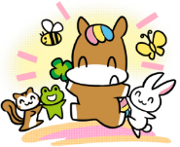**C:\Users\202\AppData\Local\Microsoft\Windows\Temporary Internet Files\Content.IE5\HZEIL2MH\MC900228575[1].wmfC:\Users\202\AppData\Local\Microsoft\Windows\Temporary Internet Files\Content.IE5\HZEIL2MH\MC900228575[1].wmfC:\Users\202\AppData\Local\Microsoft\Windows\Temporary Internet Files\Content.IE5\HZEIL2MH\MC900228575[1].wmfC:\Users\202\AppData\Local\Microsoft\Windows\Temporary Internet Files\Content.IE5\HZEIL2MH\MC900228575[1].wmfC:\Users\202\AppData\Local\Microsoft\Windows\Temporary Internet Files\Content.IE5\HZEIL2MH\MC900228575[1].wmfC:\Users\202\AppData\Local\Microsoft\Windows\Temporary Internet Files\Content.IE5\HZEIL2MH\MC900228575[1].wmf

C:\Users\202\AppData\Local\Microsoft\Windows\Temporary Internet Files\Content.IE5\HZEIL2MH\MC900228575[1].wmf

C:\Users\202\AppData\Local\Microsoft\Windows\Temporary Internet Files\Content.IE5\HZEIL2MH\MC900228575[1].wmfC:\Users\202\AppData\Local\Microsoft\Windows\Temporary Internet Files\Content.IE5\HZEIL2MH\MC900228575[1].wmf

-3-

C:\Users\202\AppData\Local\Microsoft\Windows\Temporary Internet Files\Content.IE5\HZEIL2MH\MC900228575[1].wmf

いにごおいします！！

いは・・のでされるがしております。いのいみちは、のやなどがするやなど、にするなにされています。また、の・がするをしています。

☆ういんぐのにもをしています。

**いの**

**：101（）～1231（）**

**①　のでする**

**②　でする**

**③　にする**

**④　でする**

**⑤　つきをってする**

ネリーのピンバッチ2018を

つきとしてします。(1：300)

-3-

****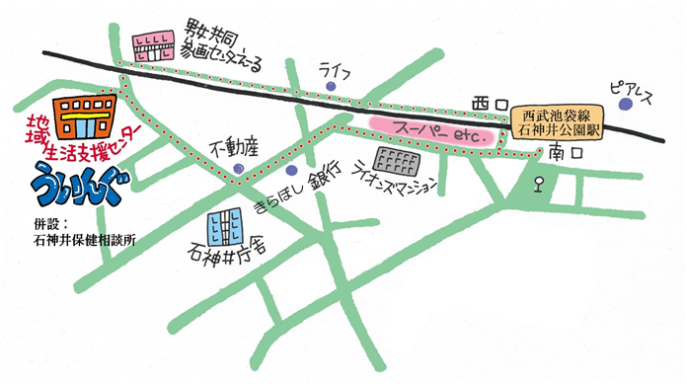4C_3

**での**

**1024（）5：30～6：30**

・でをいます。

ごをおいします。

〒177-00417-3-28 1

（：）

TEL：03-3997-2181

FAX：03-3997-2182

ホームページ：

http://www.neri-shakyo.com/department/wing

センターういんぐ

★より8

をてし、いをなりにみ、センターえーるがあるをし、をくぐりするとにレンガの（ういんぐ・）があります。

-4-